# Subtarea 1: Uso de GitHub y Git.

Los primeros tres puntos ya están generados previamente y a través de este enlace se puede acceder a la tarea: <https://github.com/jorgegijon91/ENDES_T2_tarea>

**4.Clonar el repositorio vacío (puede tener unReadme.md si queréis, pero no es necesario).**

**5. Dentro de la carpeta del repositorio, ejecuta un comando que muestre los contenidos de la carpeta para ver que el repositorio está vacío o solo contiene el archivo README.**

**7.Una captura de pantalla del resultado de ejecutar git status cuando hay un archivo nuevo que git todavía no está rastreando.**

**8.Una captura de pantalla del resultado de ejecutar git status cuando hay archivos en la fase staged, es decir; están preparados para hacer un commit.**

**9.Una captura de pantalla del resultado de ejecutar git statuscuando el repositorio local está al día tras haber realizado cambios, pero no está sincronizado con GitHub.**

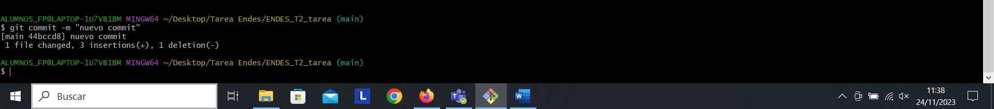

**10.Una captura de pantalla del resultado de sincronizar nuestro repositorio Git local con el repositorio en GitHub.**

# Subtarea 2: Comparación de dos IDEs o editores de texto.